Министерство образования Российской Федерации

Пензенский государственный университет

Кафедра «Системы автоматизированного проектирования»

Пенза 2021

**ОТЧЁТ**

по лабораторной работе №8

по курсу «Информационные и т/к сети»

«Создание и исследование   локальной сети ethernet (csma/cd)»

Выполнили:

студенты гр. 20ВВ2.1

Горбунов Н.А.  
Исаев С.Д.

Приняли:

Финогеев А. Г.

Финогеев А. А.

Пенза 2022

**Цель работы:** синтез и исследование зависимости производительности сети Ethernet от загруженности и размеров кадров данных.

**Порядок выполнения работы**

**Создание коаксиального соединения**

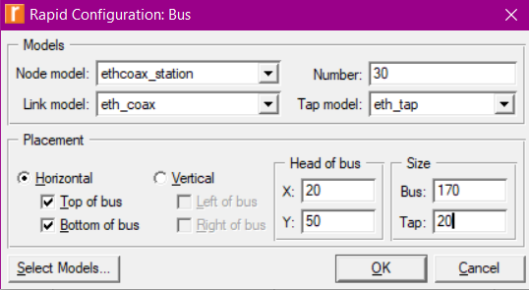

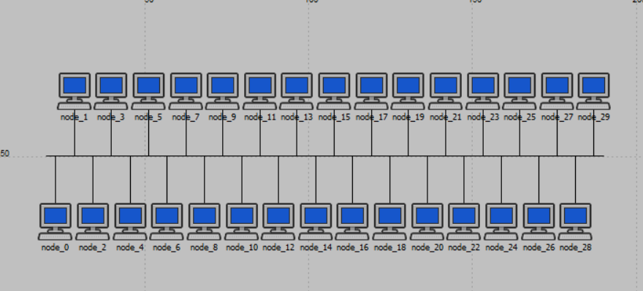

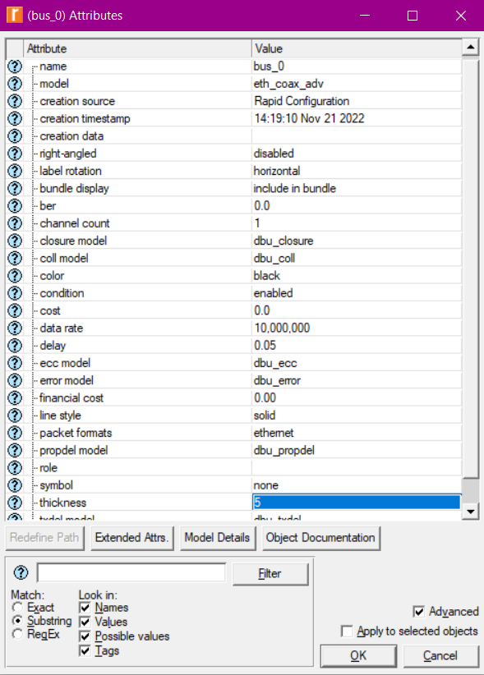

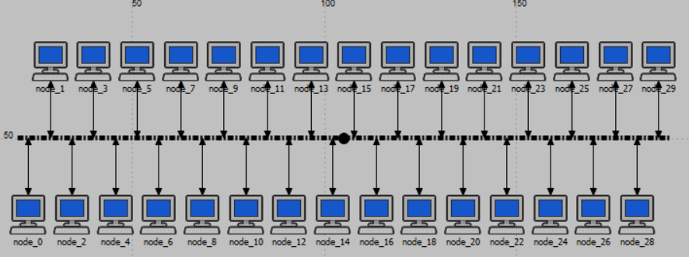

**Создание трафика между узлами сети**

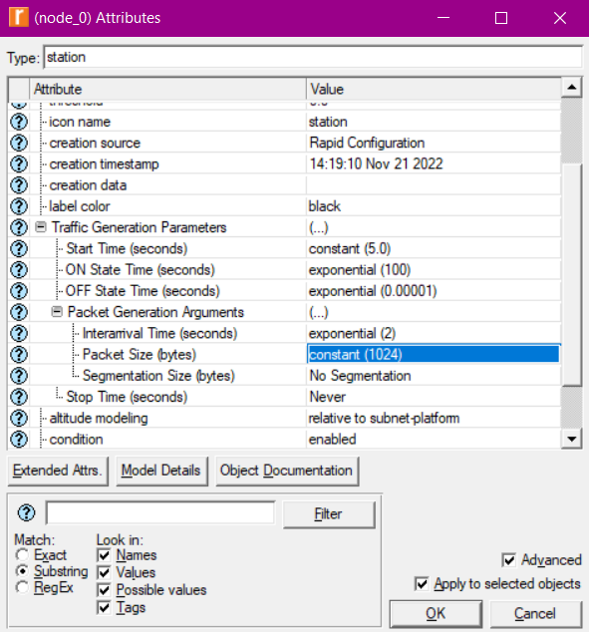

**Выбор статистик и вычисление их средних значений**

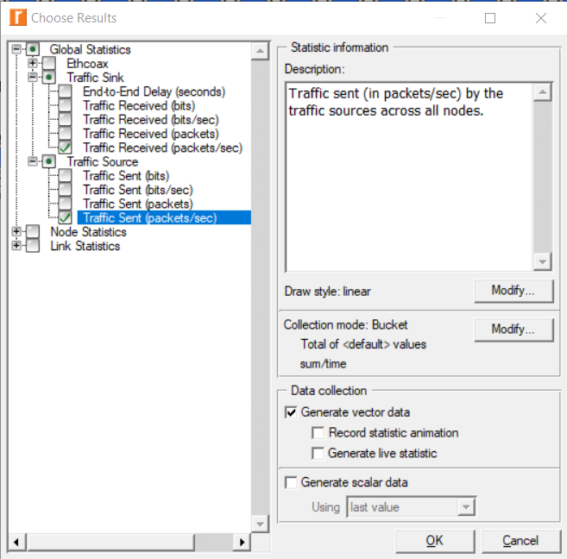

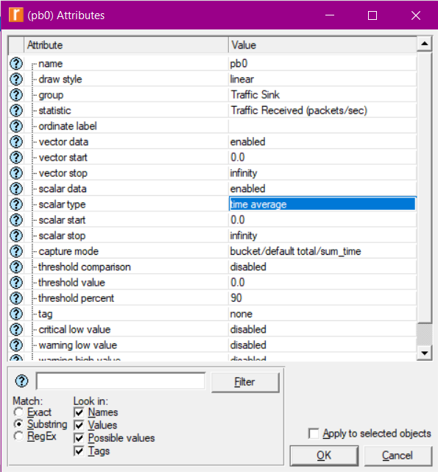

Продублировали сценарий



Делаем другие сценарии и меняем атрибут времени в соответствии с названием сценария

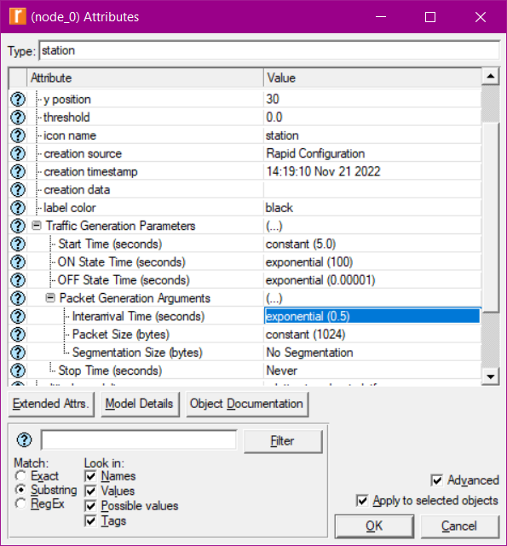

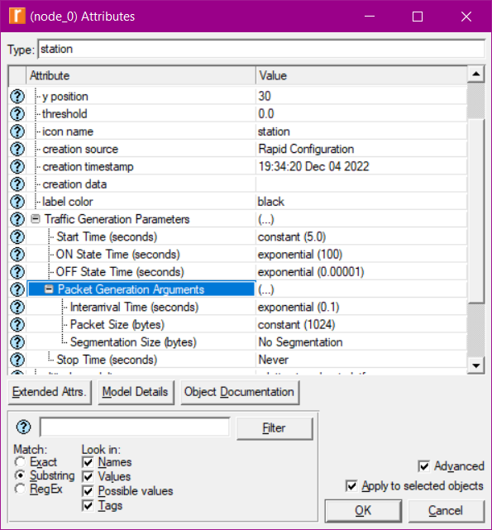

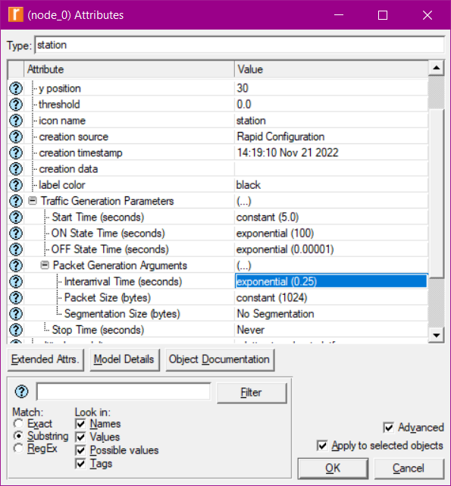

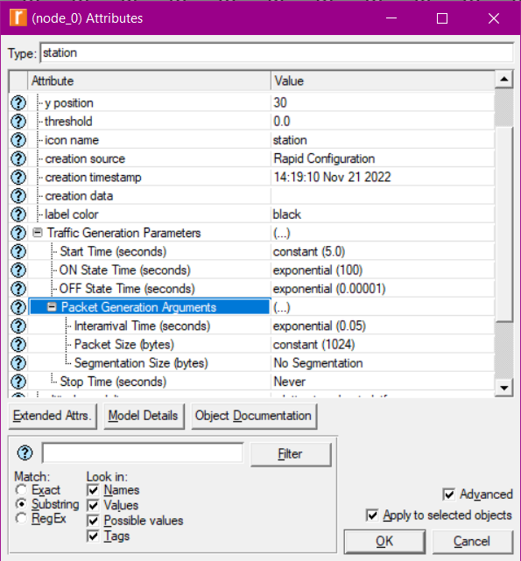

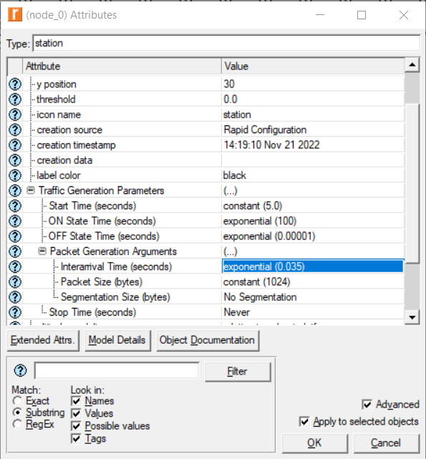

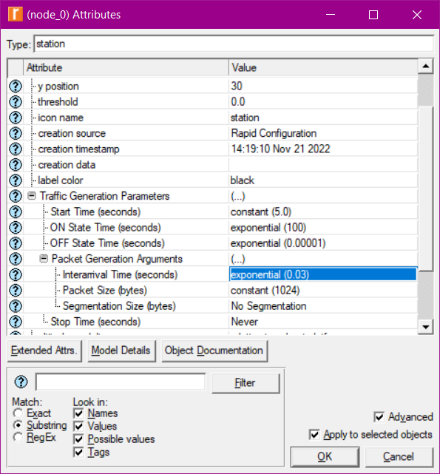

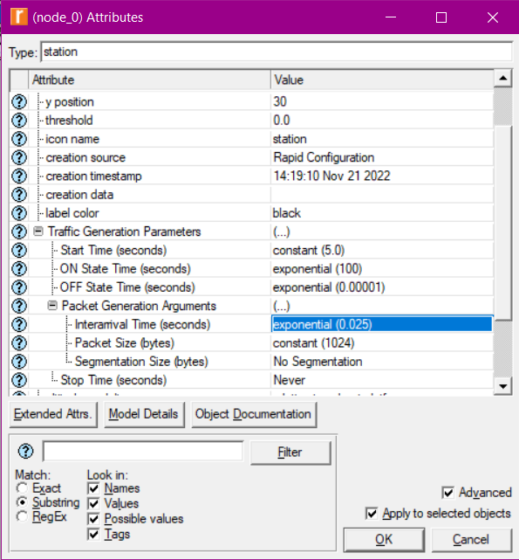

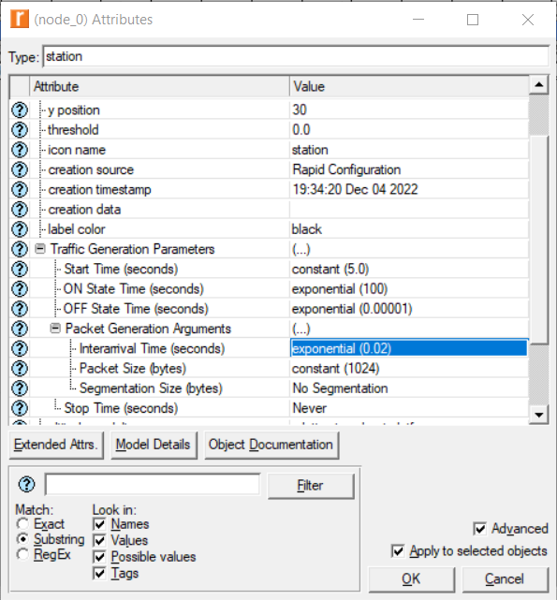

**Просмотр результатов**

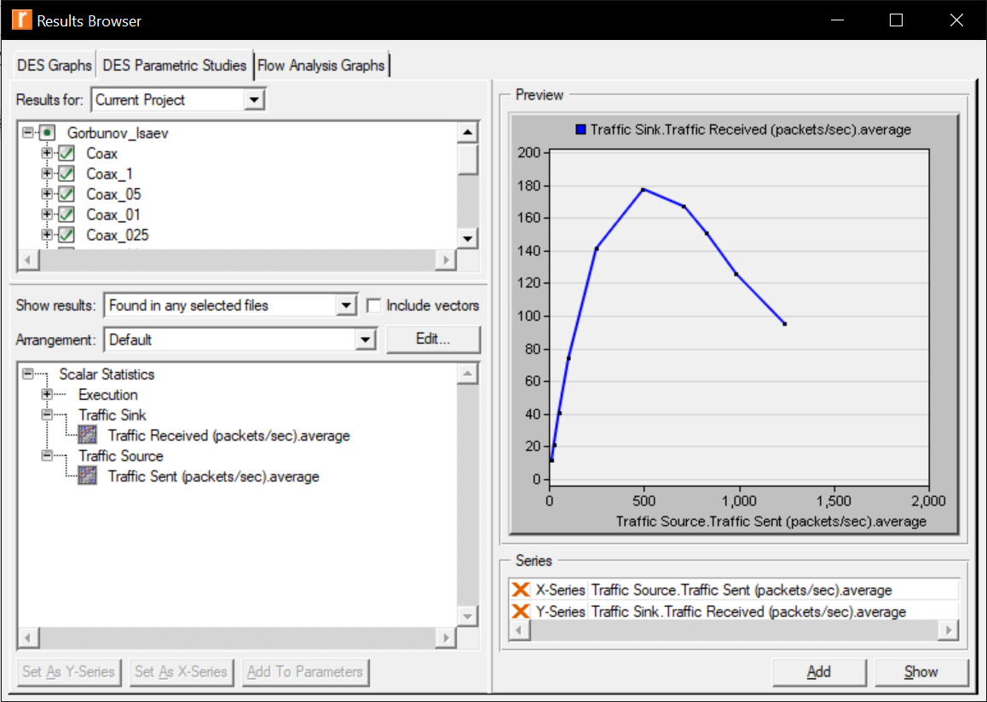

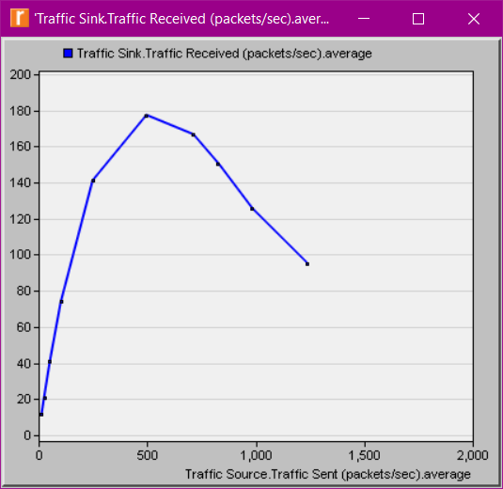

**Самостоятельная работа**



Это последнее действие с дубликатами сценария:

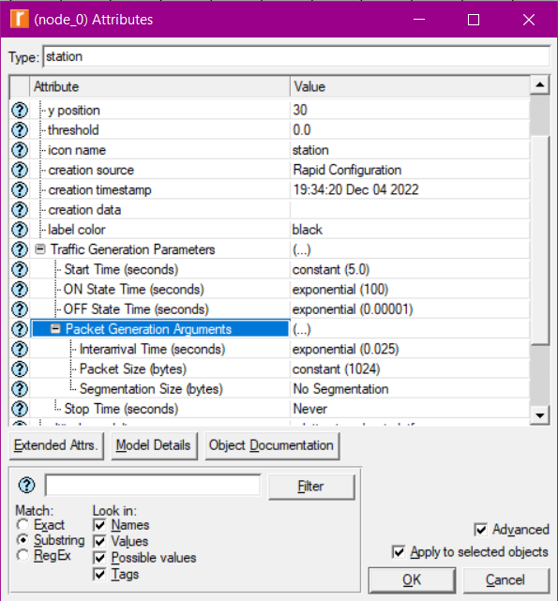

\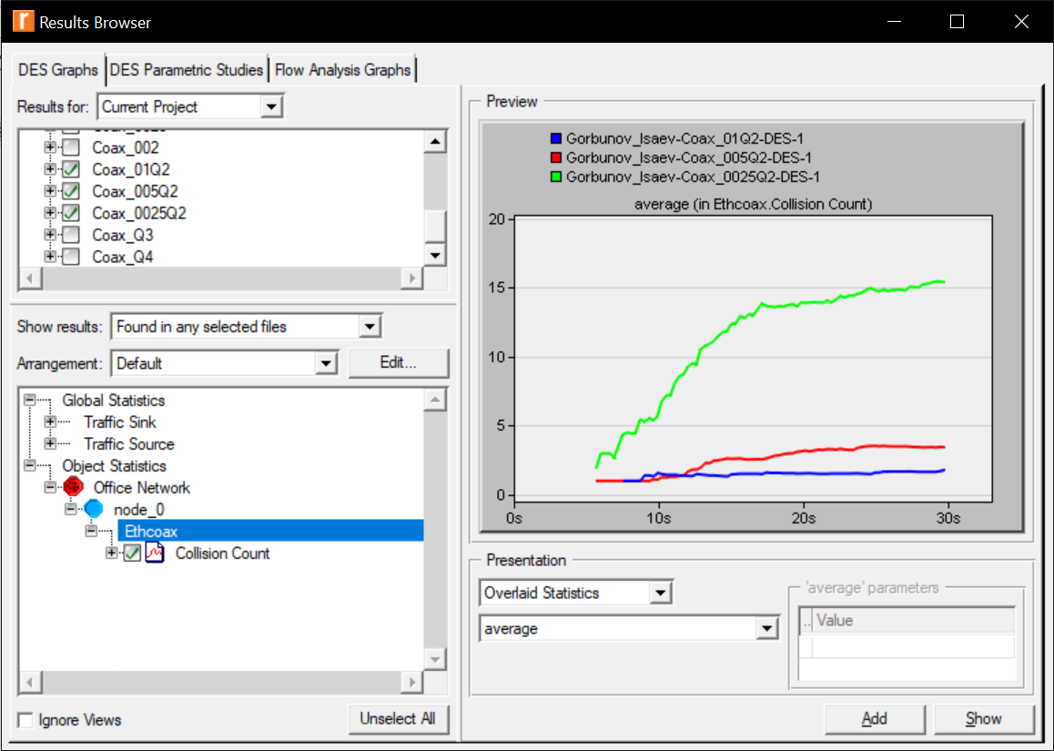

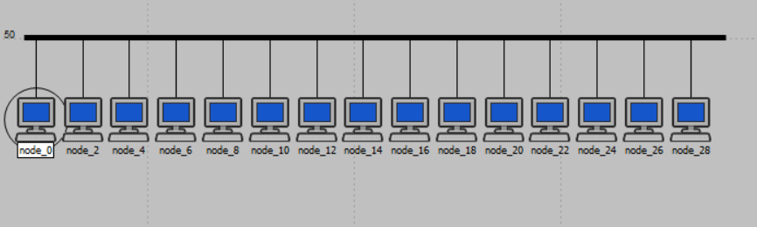

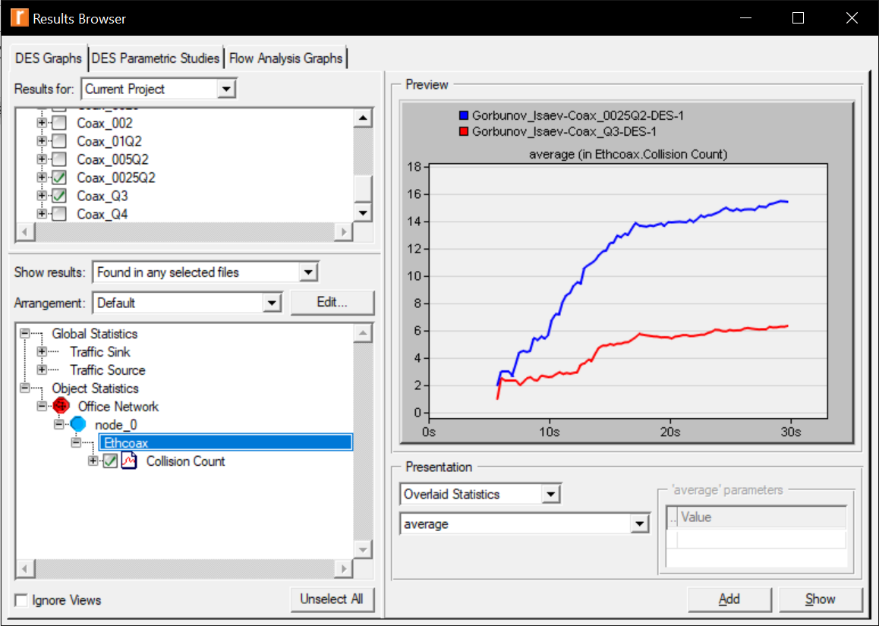

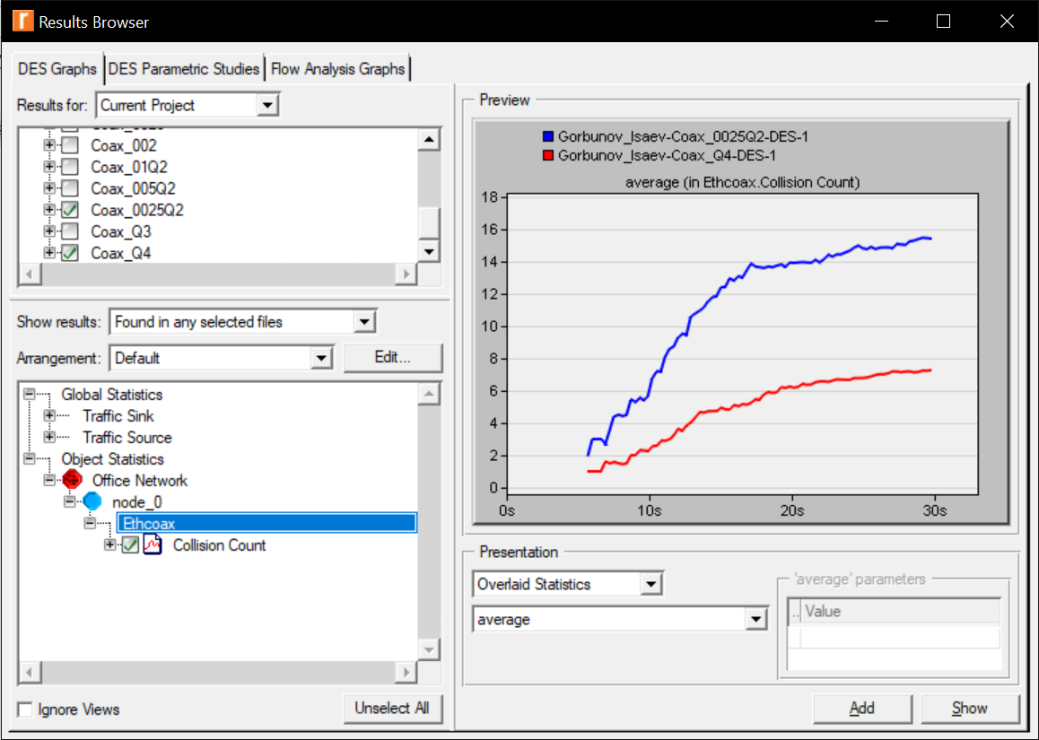

**Выводы по лабораторной работе**

1. Лабораторная работа раскрывает основы моделирования сетей общего доступа с коллизионной средой. Также лабораторная работа показывает, как задавать параметры законов распределения генерации трафика узлами и снимать характеристики сетей с топологией «шина». Моделирование показало невозможность широкого использования таких сетей и ограниченность максимального числа узлов сети.

2. Основная часть работы заключается в дополнительных заданиях, данных в конце. Сеть из 30 компьютеров с общей шиной исследовалась на нагрузочную способность. В результате получился график зависимости между количеством отправленных и принятых пакетов. При слишком низкой или слишком высокой нагрузке количество принятых пакетов (т.е. производительность) падает, что вызвано работой протокола CSMA/CD.

В идеале график должен представлять прямо пропорциональную зависимость, однако в пике производительности из 500 отправленных пакетов дошло только 180, а при повышенной нагрузке на 1000 отправленных пакетов приходится 120 дошедших. При низкой загрузке на 100 отправленных пакетов 60 дошедших. Таким образом, минимальный процент потерь при наименьшей загрузке – 40 %, при нормальной – 64 %, при высокой – 88 %. Это очень плохие показатели для сети.

Они были получены при специально заданных параметрах генерации трафика. В дополнительных заданиях предлагается выяснить причину такой работы сети, промоделировать разные варианты решения.